Введение
Актуальность:
Использование дидактической игры в процессе обучения ПДД способствует эффективному формированию знаний ПДД у детей раннего дошкольного возраста.
Цель дидактической игры:
Знакомство детей с правильным (безопасным) и неправильным (опасным) поведением на улице, знакомство с терминами «дорога», «пешеходный переход», «светофор».
Объект исследования:
Процесс обучения правилам дорожного движения.
Предмет исследования:
Формирование знания ПДД в процессе дидактической игры у детей 2-3 лет.
Задачи исследования:
Обучающие:
Формирование умения различать на какой свет можно переходить дорогу, а на какой нет.
В игровой, доступной форме, разучивать с детьми основные правила дорожного движения для пешеходов и машин.
Формировать элементарные представления о сигналах светофора и правилах перехода проезжей части.
Развивающие:
Развивать у детей внимание, мыслительные операции.
Знакомим детей с ориентировкой в пространстве.

Воспитывающие:
Воспитываем интерес к изучению правил дорожного движения.
Вызвать интерес у детей к заучиванию небольших стишков о правилах дорожного
Вызывать интерес у детей к изучению правил дорожного движения.
Практическая значимость:
Возможность использования разработанной методики обучения ПДД в процессе использования дидактической игры в условиях ДОУ.

Основная часть

Данная дидактическая игра поможет воспитателю организовать работу с детьми 2-3 лет и по формированию элементарных знаний правил дорожной безопасности.
Содержание игры.
Данная дидактическая игра состоит из коробки, крышка которой служит полем для создания различных проблемных ситуаций. 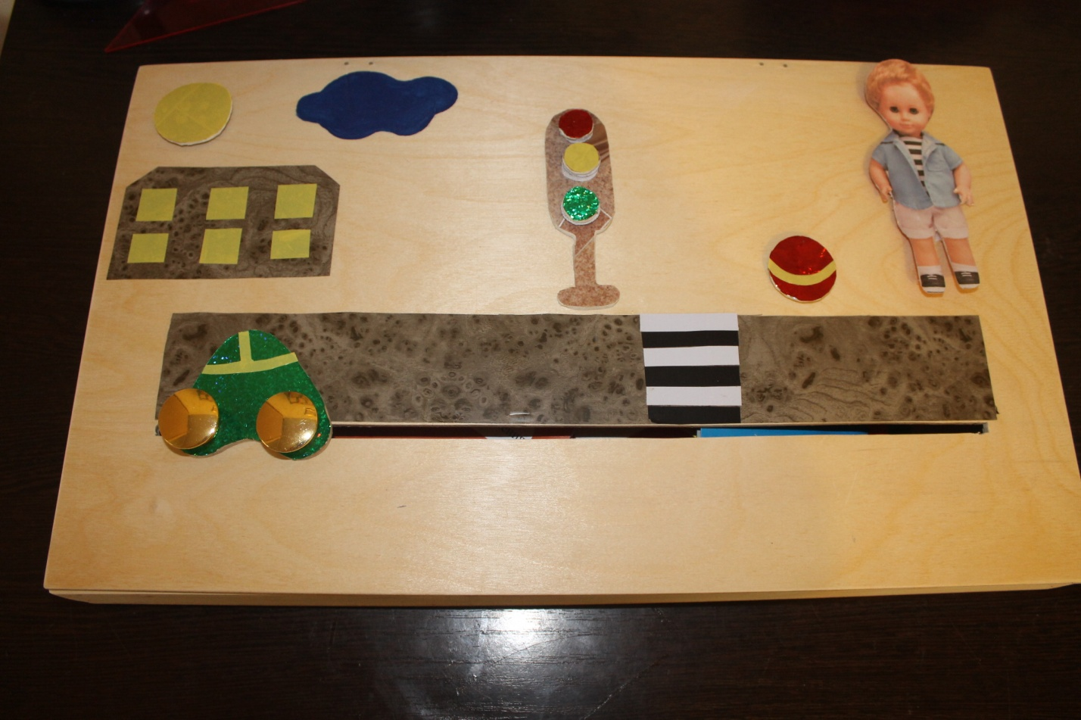
Машинка едет по дороге, колёса откручиваются. Что вызывает у детей интерес.
Рис.1

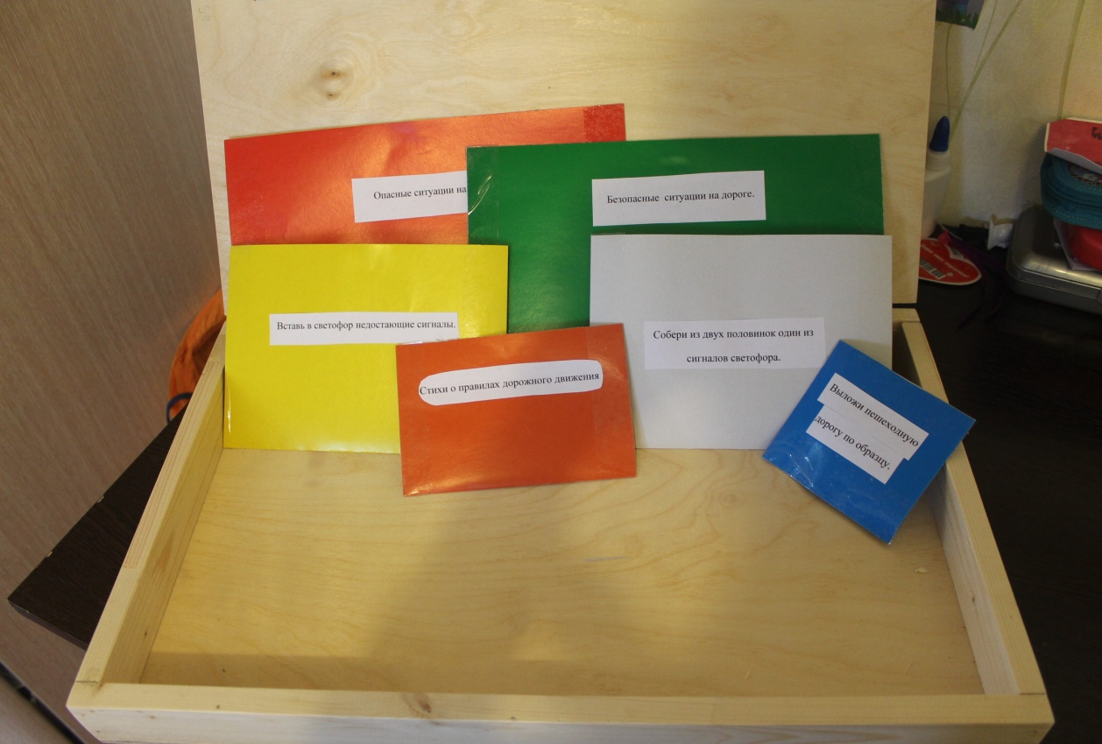
Внутри коробки лежат конверты с заданиями и стихотворениями.
Рис.2
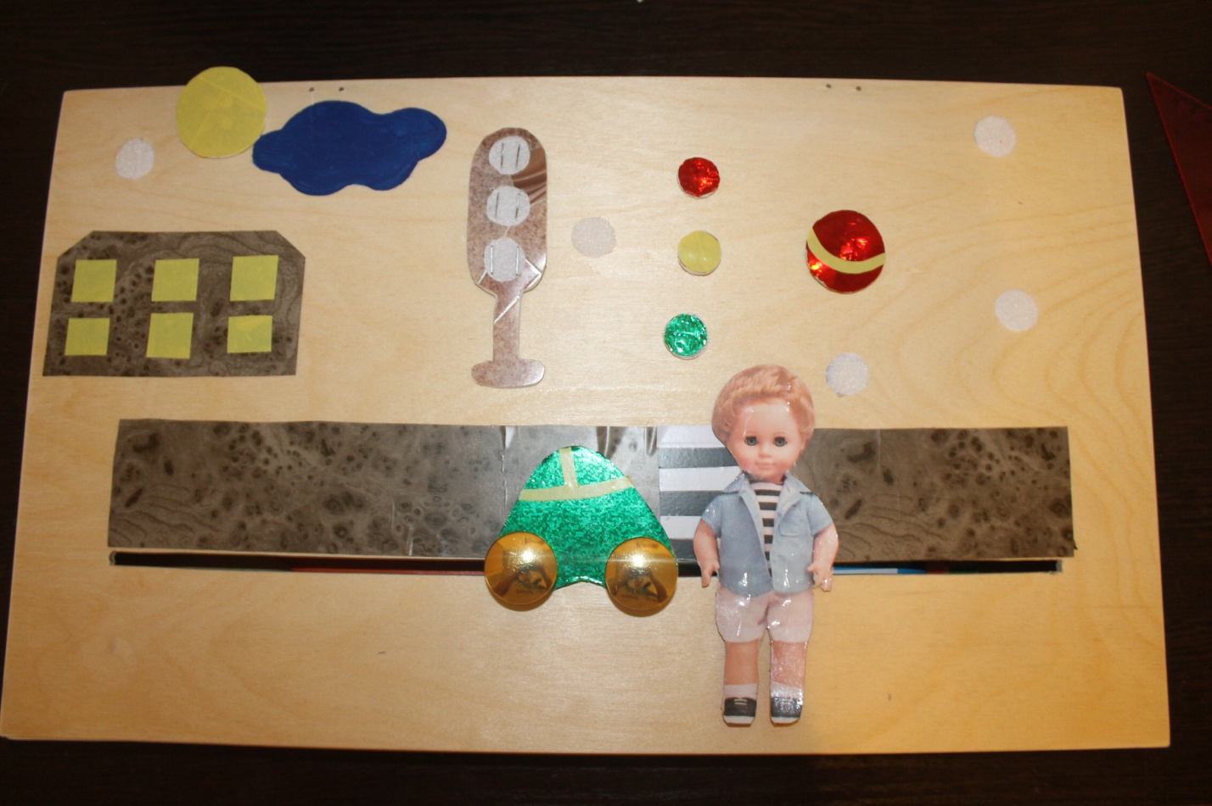 Все детали дидактической игры крепятся на ленту липучку, что позволяет менять героев.
Рис.3
Дети с удовольствием играют в эту игру, постигая новые действия и примеряя новые социальные роли: водитель, пешеход. Игра содержит несложные задания.
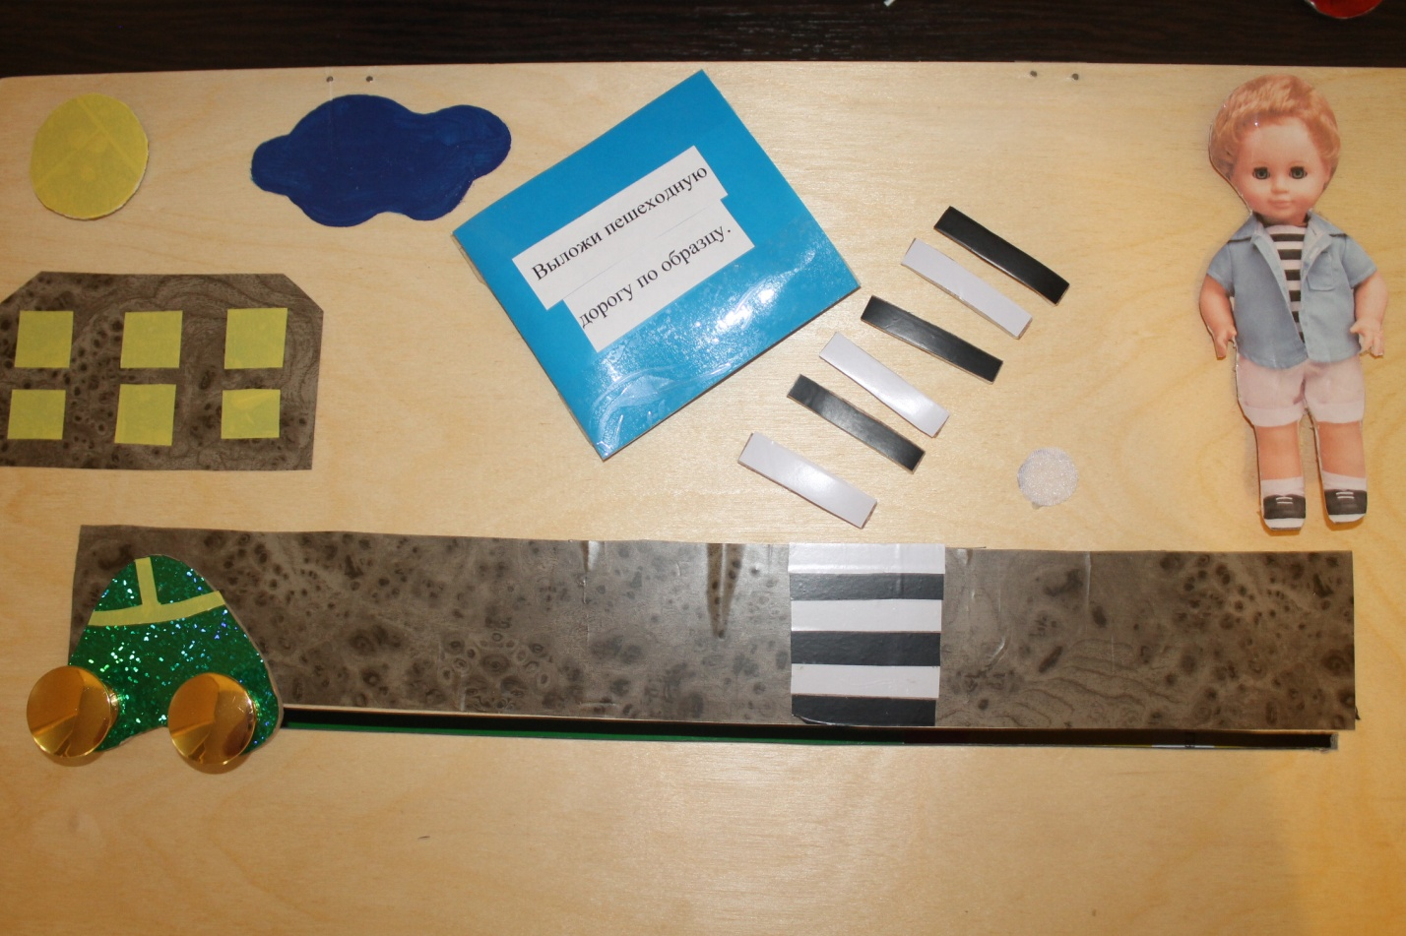 Выложи пешеходную дорогу по образцу.
Рис.4
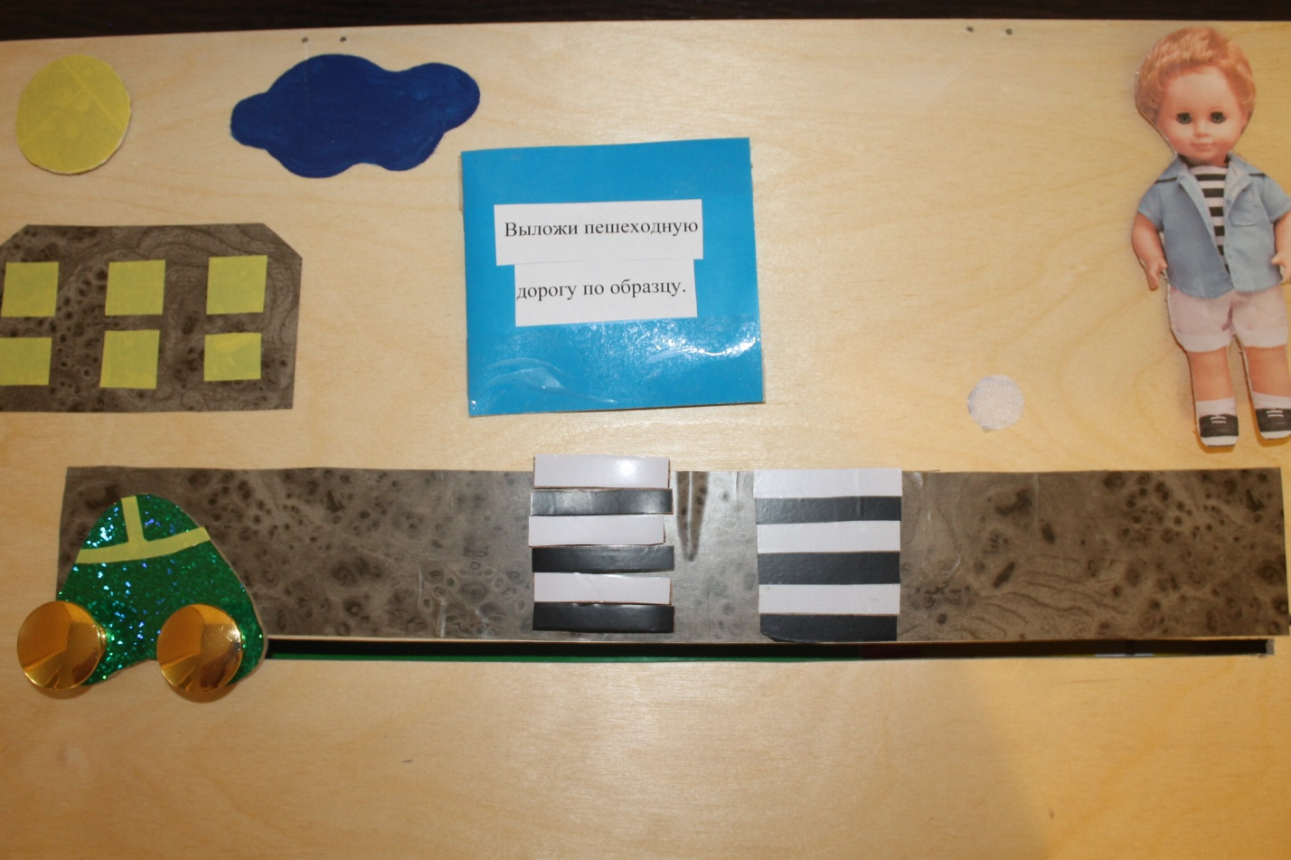Собери зебру по образцу Рис.5
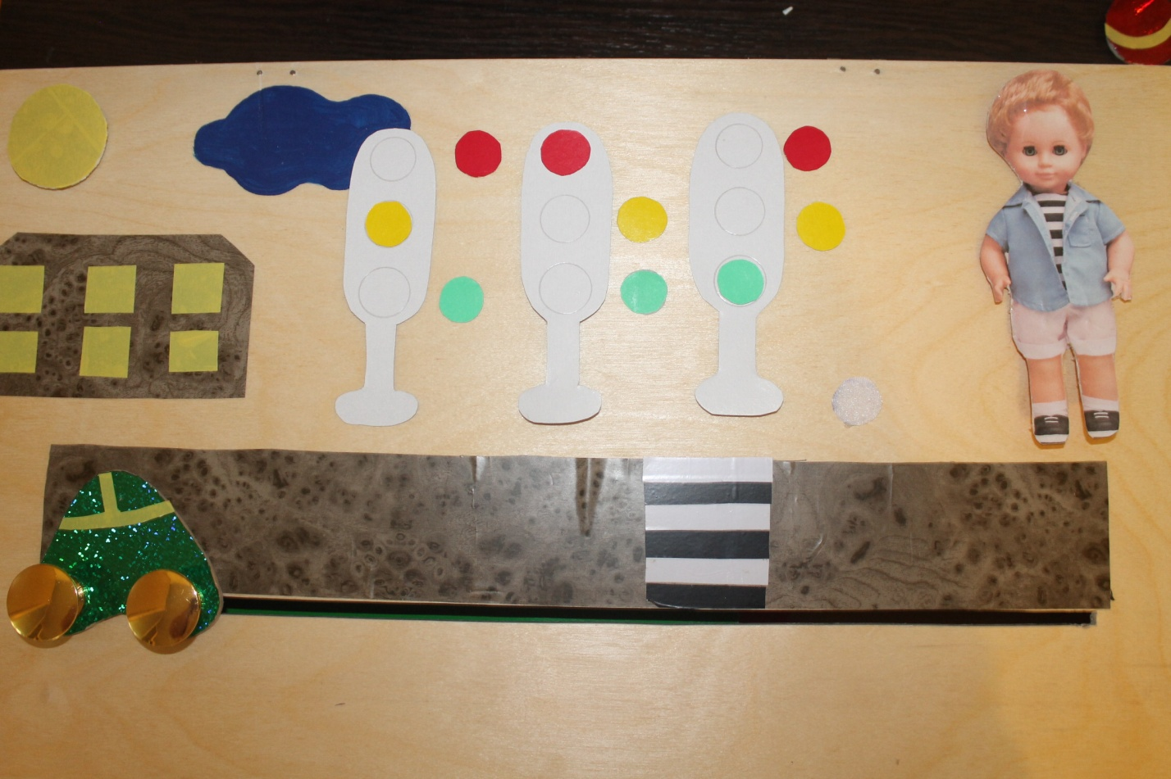 Вставь в светофор недостающие сигналы светофора.
Рис.6
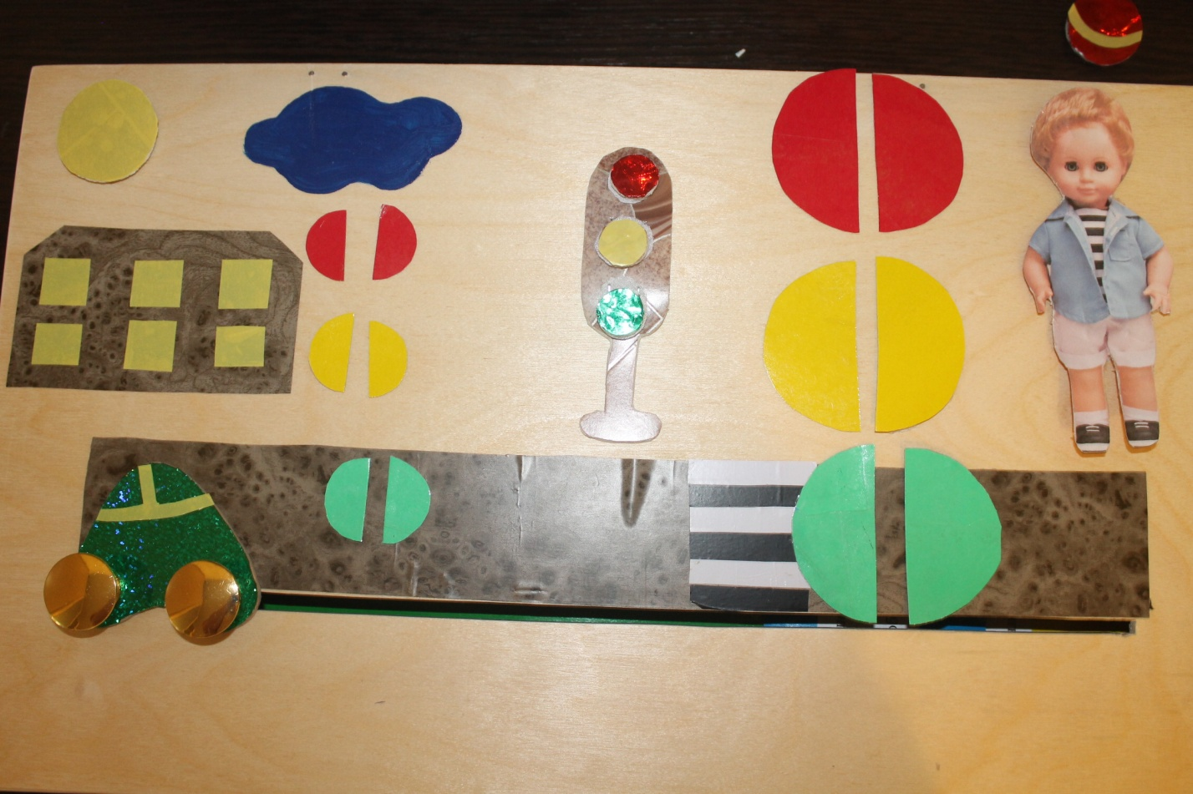 Собери из двух половинок один из сигналов светофора.
(большой или маленький) Рис.7
Ситуации на дороге.
Опасные ситуации положи в красный конверт

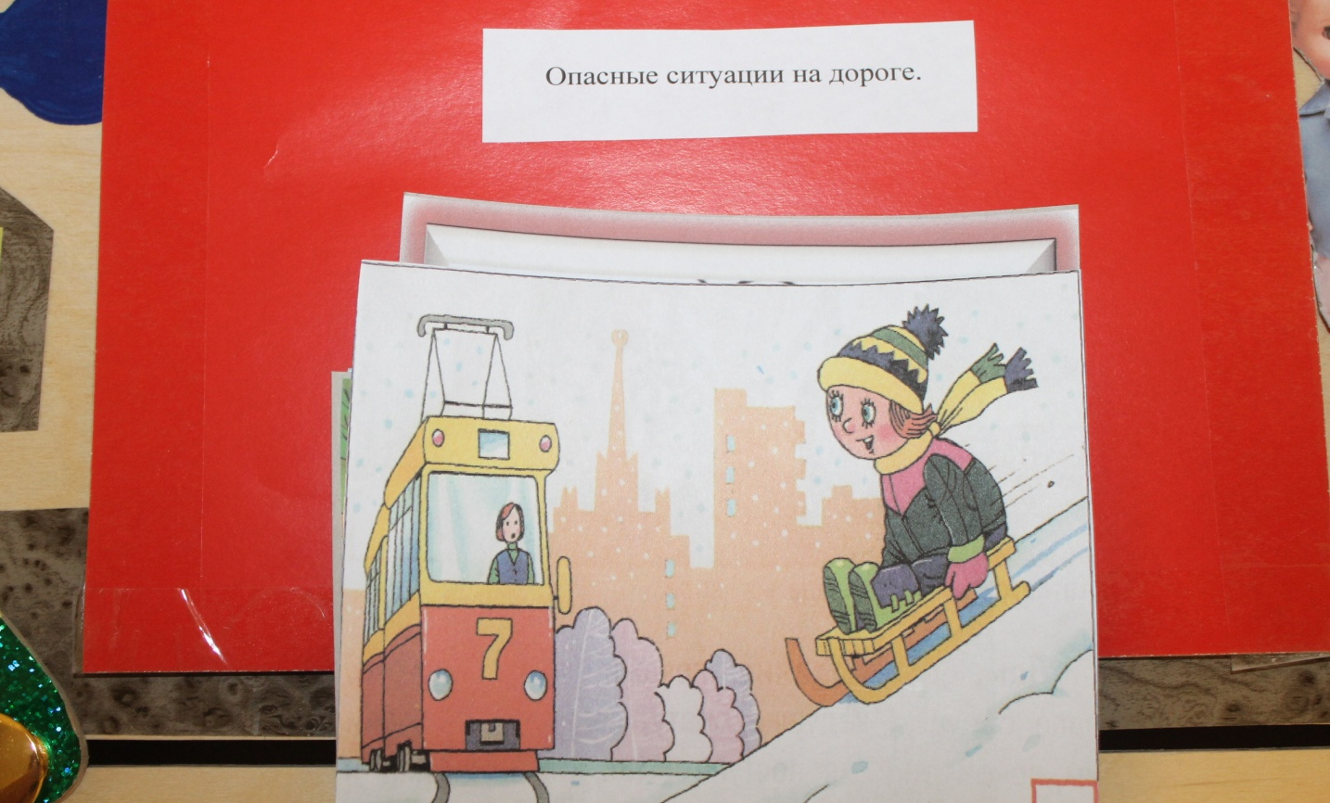
Не катайся на санках у дороги
Рис.8
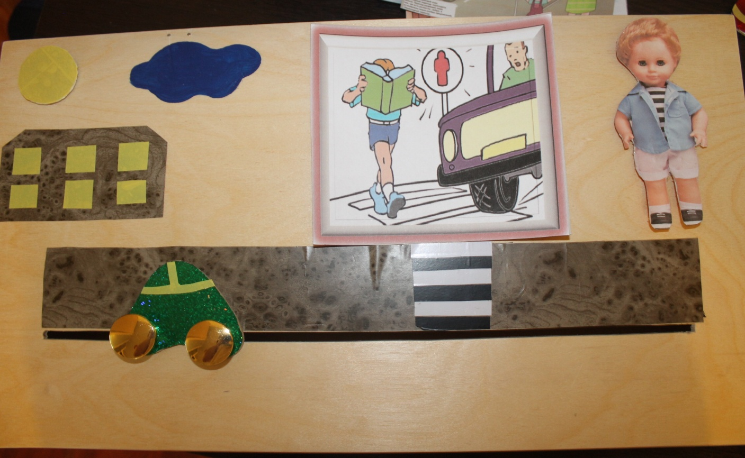На красный свет дорогу переходить нельзя Рис.9
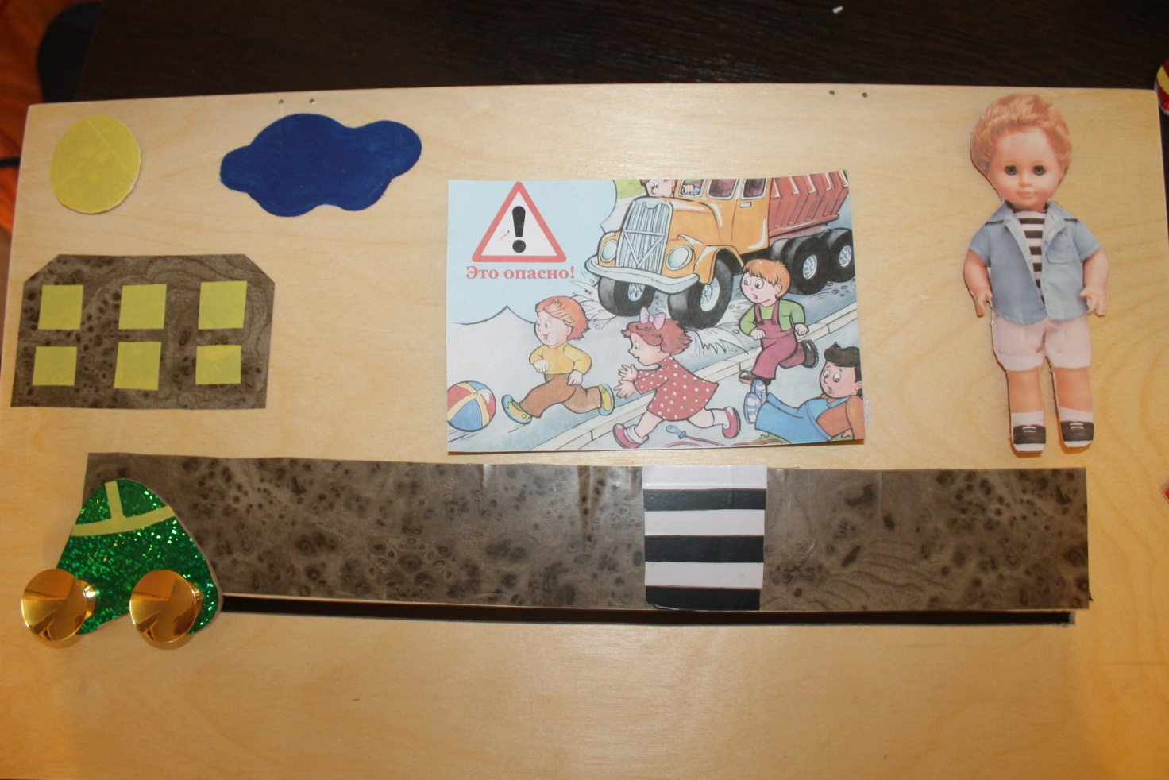Не играй на дороге, это опасно
Рис.10
Безопасные ситуации. 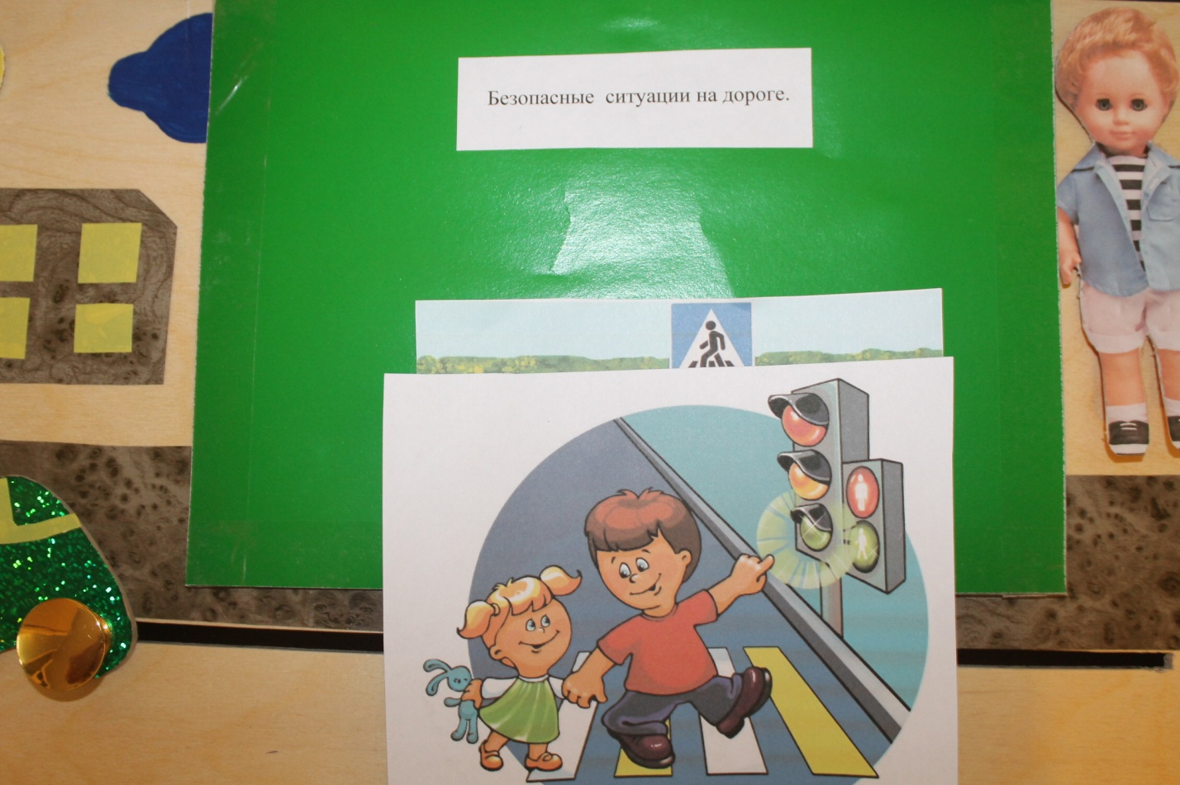 Переходи дорогу по зелёному сигналу светофора Рис.11
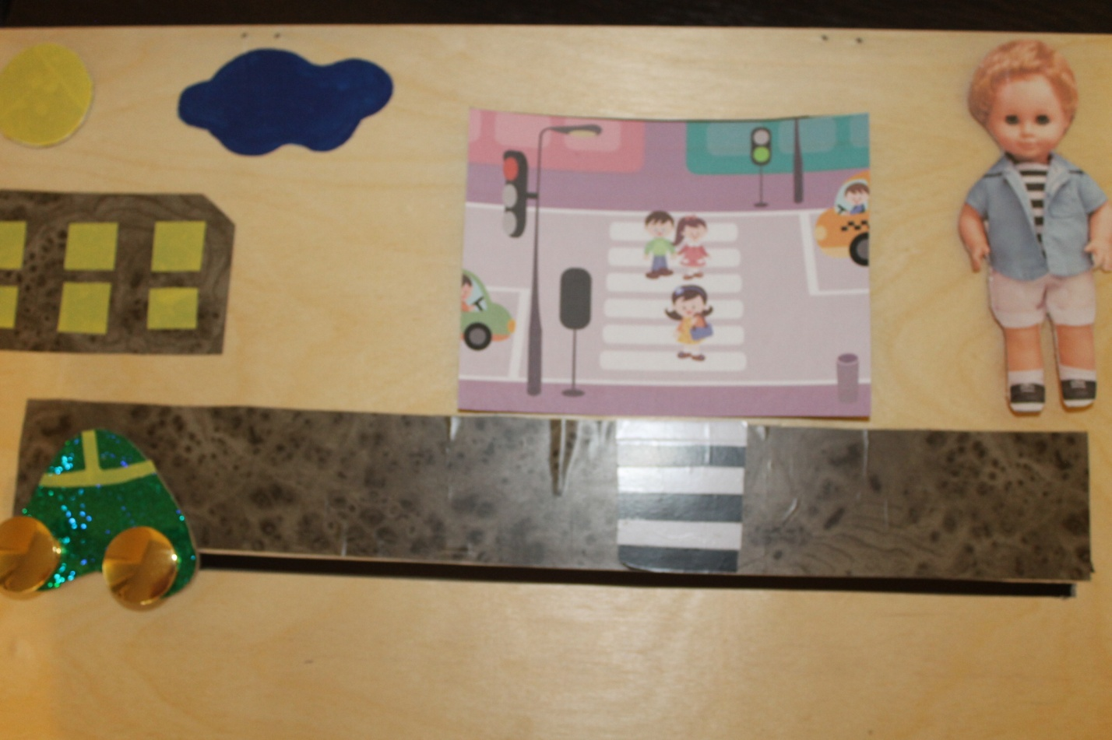
Соблюдай правила дорожного движения
Рис.12
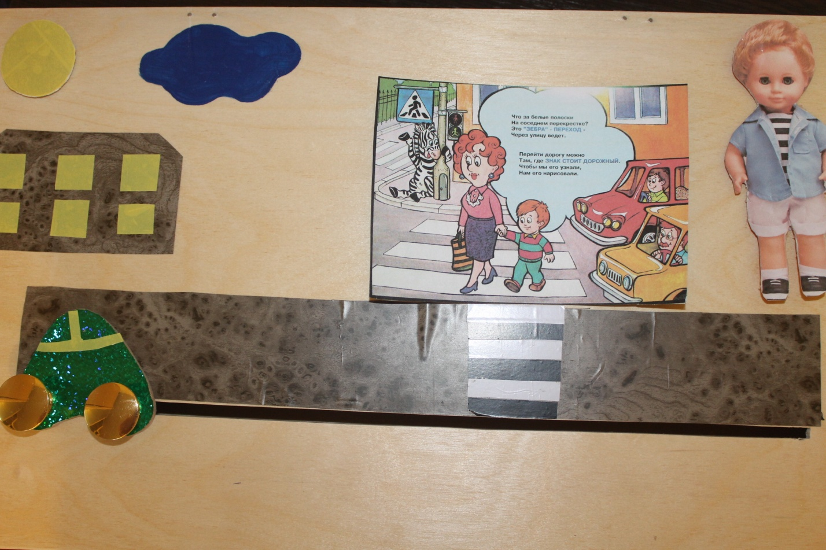Переходи дорогу по пешеходному переходу
Рис.13
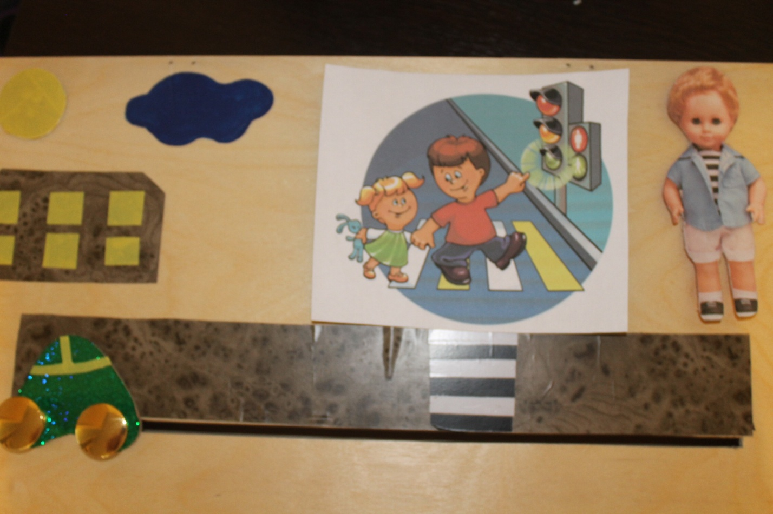Переходи дорогу на зелёный сигнал светофора.
Рис.14
Совместное заучивание небольших стихов о правилах дорожного движения
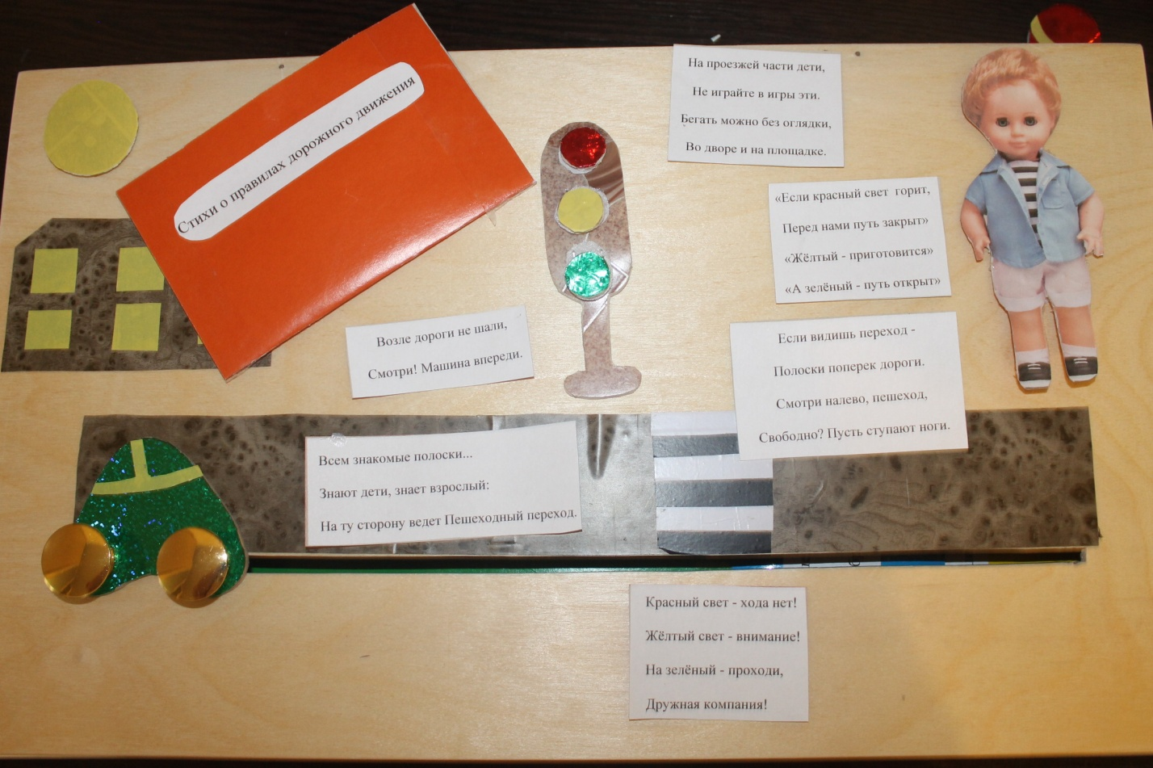 Стихи о правилах дорожного движения.
Рис.14

«Если красный свет горит, перед нами путь закрыт»
«Жёлтый - приготовится»
«А зелёный - путь открыт»
***

На проезжей части дети,
Не играйте в игры эти.
Бегать можно без оглядки,
Во дворе и на площадке.
***

Возле дороги не шали,
Смотри! Машина впереди.

***
Если видишь переход -
Полоски поперек дороги.
Смотри налево, пешеход,
Свободно? Пусть ступают ноги.
***
Красный свет - хода нет!
Жёлтый свет - внимание!
На зелёный - проходи,
Дружная компания!
***
Всем знакомые полоски...
Знают дети, знает взрослый:
На ту сторону ведет Пешеходный переход.
Заключение
Использование данной дидактической игры в процессе обучения ПДД способствует эффективному формированию знаний ПДД у детей раннего дошкольного возраста. Дети познакомились с правильным (безопасным) и неправильным (опасным) поведением на улице. Познакомились с терминами «дорога», «пешеходный переход», «светофор» и научились их находить. Рекомендую использовать данную дидактическую игру при обучении детей 2-3 лет правилам дорожного движения. Так как игра красочная и вызывает у детей интерес при обучении правилам дорожного движения.

Список использованных источников
Интернет ресурсы
О.Ю. Старцева «Школа дорожных наук» Профилактика детского дорожно-транспортного травматизма. Москва «Сфера» 2012г.

